Девочки и мальчики сделают магниты на холодильник своими руками
05.04.2016
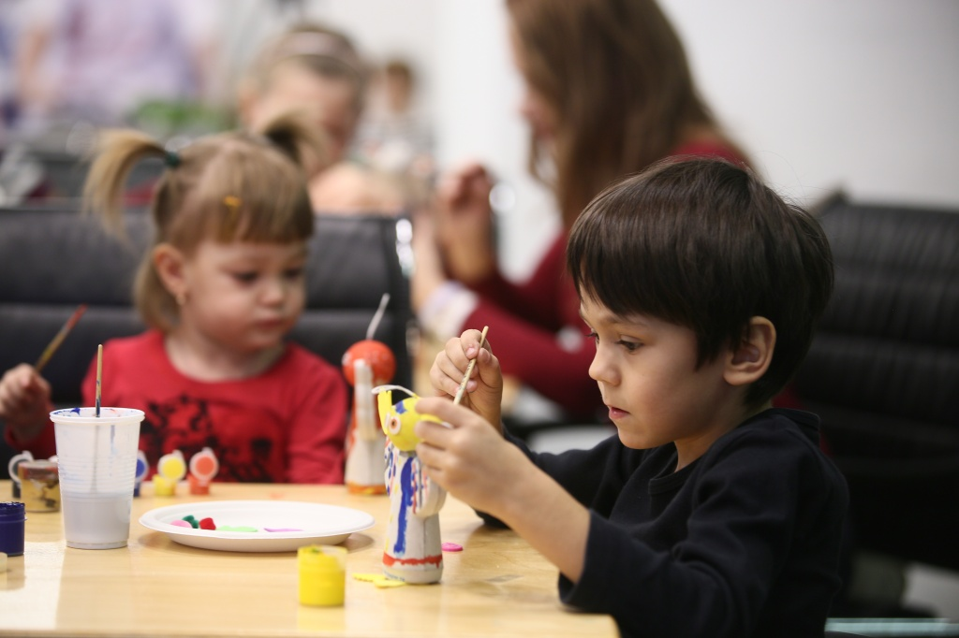
В субботу, 16 апреля, дети смогут принять участие в увлекательном мастер-классе по созданию магнитов на холодильник «Микки и Минни». Об этом рассказала менеджер по культурно-массовым мероприятиям Центра культуры и спорта «Ватутинки» Анастасия Воронко.
Дети под руководством сотрудников культурного центра смогут создать яркое и необычное украшение для интерьера.
- Мы стараемся проводить 1-2 мастер-класса для детей, посвященных популярным персонажам сказок и мультфильмов. Микки и Минни - эти герои знакомы и любимы многими с самого раннего детства. Думаю, детям будет интересно, - отметила Анастасия Воронко.
Организаторы творческого мероприятия научат детей, как создать необычные магниты в стиле Диснея. Посетить встречу смогут все желающие старше трех лет. Начнется мастер-класс в 12:00.

Адрес страницы: http://tinao.mos.ru/presscenter/news/detail/2712051.html
Префектура Троицкого и Новомосковского административных округов города Москвы

